TRƯỜNG ĐẠI HỌC BÁCH KHOA HÀ NỘI
Viện Công nghệ thông tin và Truyền thông

Tài liệu đặc tả yêu cầu phần mềm
(Software Requirement Specification – SRS)
Phiên bản <số>

Môn: Thiết kế và xây dựng phần mềm

Họ tên: Doãn Văn Hiếu
MSSV: 20204549

Hà Nội, ngày … tháng 10 năm 2023
<Các chú thích nằm trong cặp dấu ngoặc nhọn không nằm trong tài liệu này, mục đích là để giải thích thêm. Khi sinh viên sử dụng tài liệu này, cần xoá các phần chú thích này trong bài làm của mình và điền nội dung theo chỉ dẫn>
<Tài liệu này được viết bởi TS. Nguyễn Thị Thu Trang, như một case study dùng cho sinh viên trong các học phần liên quan. Nghiêm cấm mọi hành vi sửa đổi hoặc sử dụng khi chưa có sự đồng ý của tác giả.>

MỤC LỤC
1 Giới thiệu 2
1.1 Mục đích 2
1.2 Phạm vi 2
1.3 Từ điển thuật ngữ 3
1.4 Tài liệu tham khảo 3
2 Mô tả tổng quan 4
2.1 Các tác nhân 4
2.2 Biểu đồ use case tổng quan 4
2.3 Quy trình nghiệp vụ 4
2.3.1. Quy trình sử dụng phần mềm 5
2.3.1 Quy trình quản lý người dùng cho quản trị viên 6
3 Đặc tả các chức năng 8
3.1 Đặc tả use case UC001 “Thanh toán” 8
3.2 Đặc tả use case UC002 “Đặt hàng” 11
3.3 Đặc tả use case UC003 “Đặt hàng nhanh” 14
3.4 Đặc tả use case UC005 “CRUD chức năng quản lý sản phẩm” 18
4 Các yêu cầu khác 21
4.1 Chức năng (Functionality) 21
4.2 Tính dễ dùng (Usability) 21
4.3 Các yêu cầu khác 21

Giới thiệu

Mục đích
<Đưa ra mục đích của tài liệu và đối tượng đọc tài liệu>
Tài liệu này đưa ra mô tả chi tiết cho Phân hệ quản lý người dùng, nhóm người dùng và các chức năng của họ có thể sử dụng được tại thời gian chạy. Tài liệu mô tả mục đích và các tính năng của hệ thống, các giao diện, ràng buộc của hệ thống cần thực hiện để phản ứng tới các kích thích bên ngoài.
Tài liệu dành cho các bên liên quan (stakeholder) và các nhà phát triển phần mềm.

Phạm vi
<Đưa ra mô tả sơ bộ về bài toán bằng lời>
Trong thực tế, bất kỳ phần mềm nào cũng cần có các tính năng quản lý người dùng, nhóm người dùng, và cần phân quyền sử dụng các chức năng trong hệ thống một cách linh động.
Mục đích của phần mềm nhằm tạo ra phân hệ quản lý người dùng (user), vai trò của người dùng (role) và các chức năng (function) mà người dùng / vai trò người dùng có thể sử dụng tại thời điểm chạy. Người dùng có thể đăng ký để tạo ra tài khoản cho mình, sau đó có thể đăng nhập để sử dụng các chức năng của hệ thống. Người dùng có thể đăng nhập sử dụng tài khoản của hệ thống, hoặc đăng nhập sử dụng tài khoản Facebook. Bất kỳ người dùng nào cũng được cập nhật thông tin cá nhân của mình. Khi người dùng quên mật khẩu, có thể yêu cầu hệ thống cho phép mình thiết lập lại mật khẩu qua liên kết kèm token gửi qua email đã đăng ký.
Quản trị viên có thể vô hiệu hoá một tài khoản, hoặc yêu cầu người dùng thay đổi mật khẩu tại một thời điểm nào đó, hoặc định kỳ. Quản trị viên có thể phân vai trò người dùng cho một người dùng nào đó. Một người dùng có thể có nhiều vai trò trong phần mềm. Mỗi vai trò người dùng được thiết lập để có thể sử dụng một số chức năng nào đó. Mỗi chức năng có thể được nhiều vai trò người dùng sử dụng. Mỗi khi có thêm một chức năng mới, quản trị viên cần đưa các thông tin về chức năng này vào phần mềm để quản lý. Sau khi một người dùng đăng nhập thành công, tuỳ thuộc vào các vai trò người dùng mà người đó có, phần mềm sẽ tự động tạo menu chứa các chức năng mà các vai trò người dùng đó được phép sử dụng. Mỗi khi người dùng chọn một chức năng trên menu, giao diện tương ứng với chức năng sẽ được đưa ra.

Từ điển thuật ngữ
<Đưa ra các thuật ngữ và giải thích cho thuật ngữ đó trong nghiệp vụ của phần mềm, và được sử dụng trong tài liệu này. Không được tự ý mặc định về kinh nghiệm hoặc kiến thức của người đọc>
STT | Thuật ngữ | Giải thích | Ví dụ | Ghi chú
1 | role | A set of permissions that control access to areas and features available within the software | Student, Professor
2 | …

Tài liệu tham khảo
<Liệt kê danh sách tài liệu tham khảo được sử dụng trong tài liệu này, bao gồm các tài liệu liên quan đến dự án>

Mô tả tổng quan

Các tác nhân
Phần mềm có 3 tác nhân là Khách, Người dùng và Quản trị viên. Khách là vai trò của người dùng khi chưa đăng nhập vào hệ thống. Người dùng là vai trò của một người dùng bình thường sau khi đã đăng nhập thành công vào hệ thống.

Biểu đồ use case tổng quan
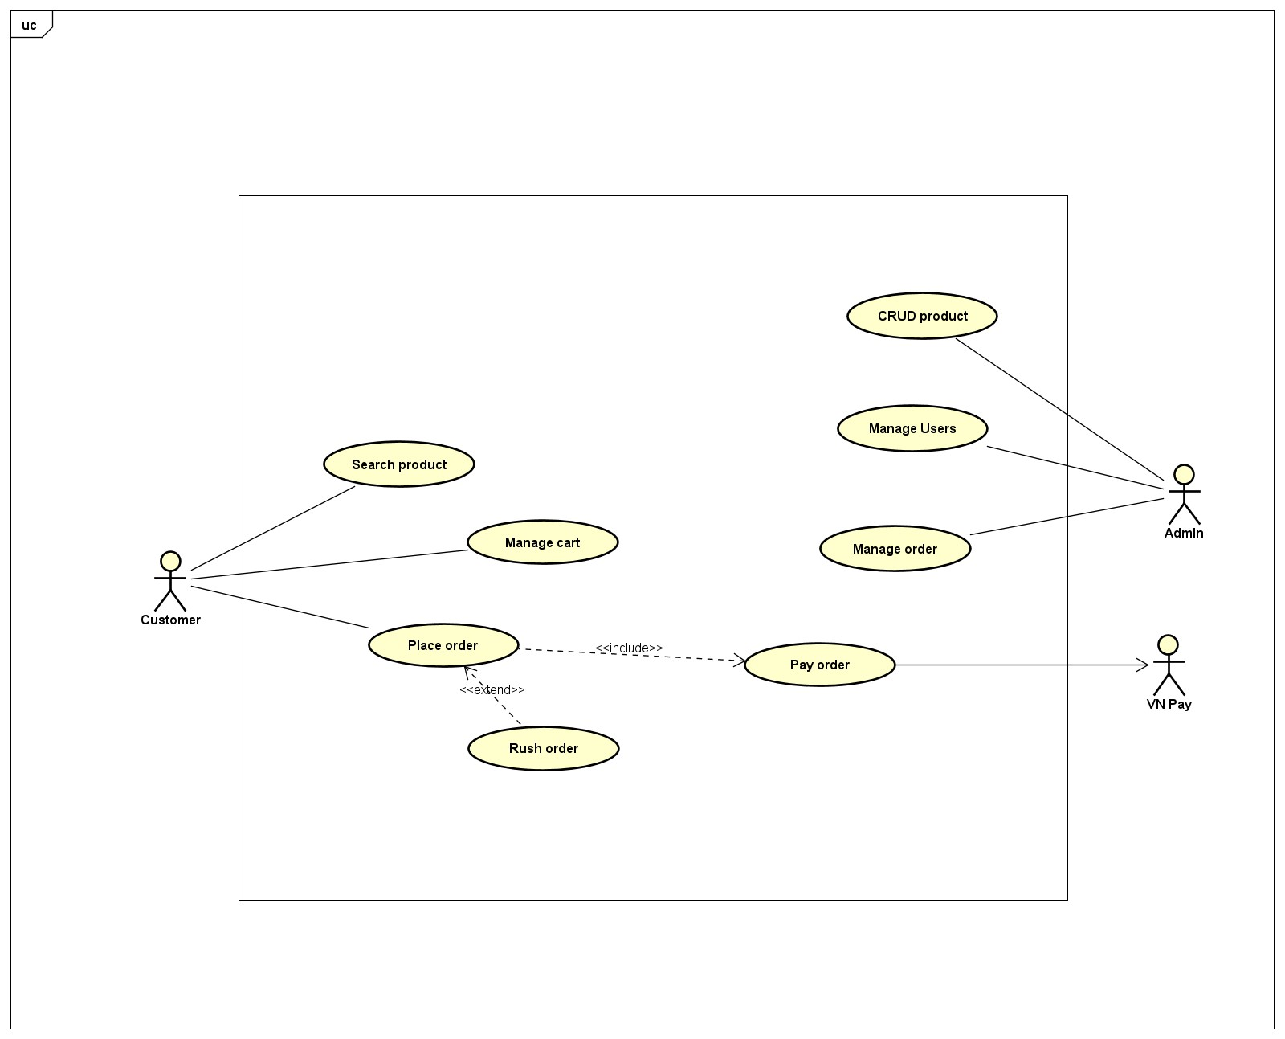

Quy trình nghiệp vụ
Trong phân hệ này, có 4 quy trình nghiệp vụ chính: Quy trình sử dụng phần mềm của khách và người dùng, Quy trình quản lý người dùng cho quản trị viên, quản lý sản phẩm cho quản trị viên
Chi tiết về hành động trong các quy trình này được mô hình hoá trong các mục con của từng quy trình.

Quy trình sử dụng phần mềm
Khách có thể đăng ký để tạo ra tài khoản cho mình. Sau đó có thể đăng nhập để sử dụng các chức năng của phần mềm. Nếu khách quên mật khẩu, khách có thể yêu cầu hệ thống cho phép mình thiết lập lại mật khẩu. Lúc này, hệ thống sẽ gửi token trong liên kết kèm gửi qua email đã đăng ký. Khách có thể vào liên kết đó để thực hiện việc thiết lập lại mật khẩu.
Sau khi đăng nhập thành công vào hệ thống, người dùng có thể sử dụng các chức năng như Xem và cập nhật thông tin cá nhân của mình, Thay đổi mật khẩu, và các chức năng được người quản trị cấp phép cho các nhóm người dùng mà họ tham gia.
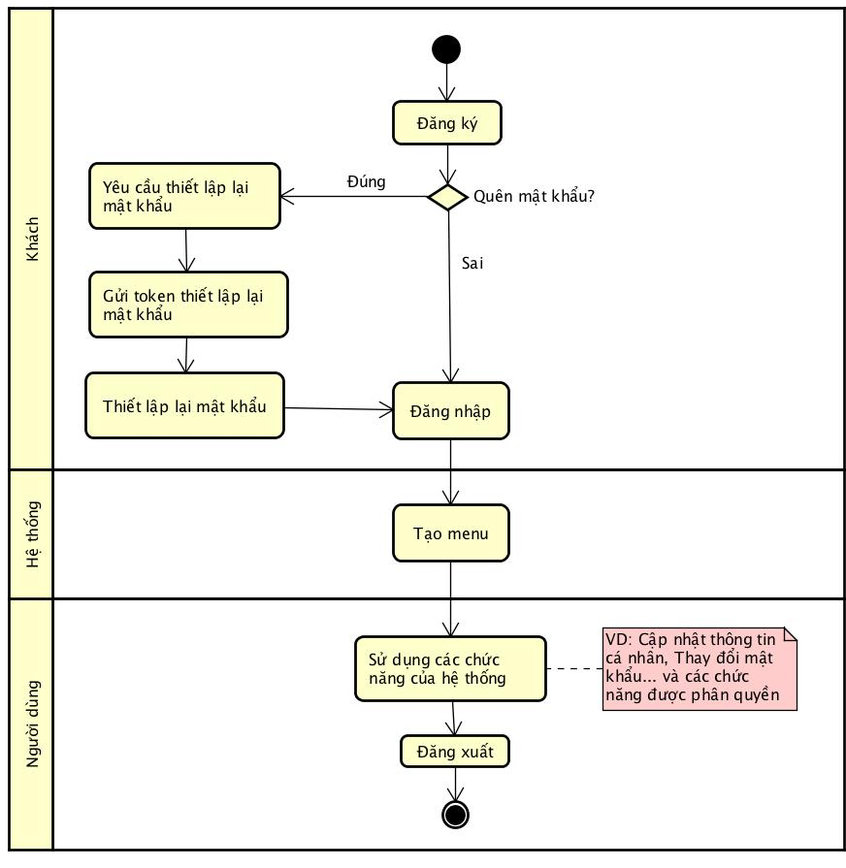

Quy trình quản lý người dùng cho quản trị viên
Quản trị viên có thể quản lý người dùng theo quy trình như sau. Quản trị viên tìm kiếm người dùng, chọn xem thông tin người dùng, Sau đó quản trị viên có thể thay dổi thông tin hoặc xóa người dùng khỏi danh sách đó. Quản trị viên cũng có thể thêm mới người dùng
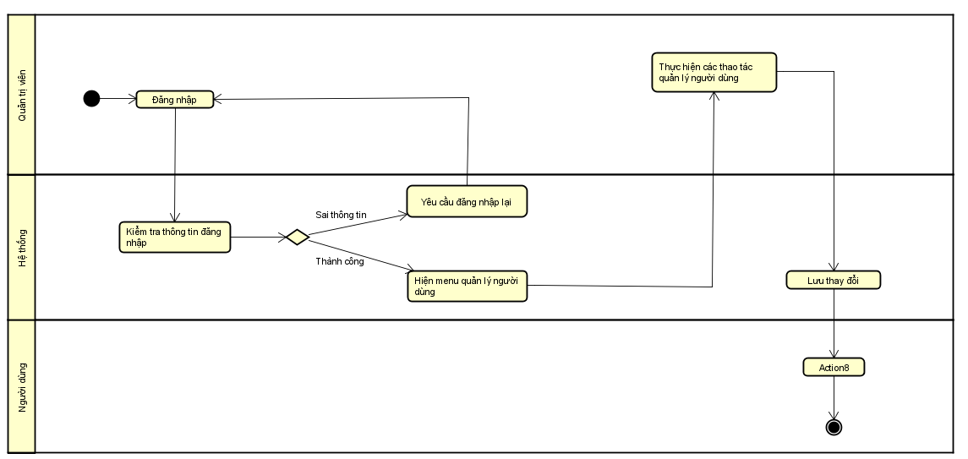

    - Quy trình quản lý sản phẩm cho quản trị viên
Quản trị viên có thể quản lý người dùng cho nhóm theo quy trình như sau. Quản trị viên vào nhóm người dùng muốn thao tác, chọn xem danh sách người dùng của nhóm đó. Sau đó, quản trị viên có thể thêm người dùng vào nhóm đó hoặc xoá người dùng khỏi nhóm đó.
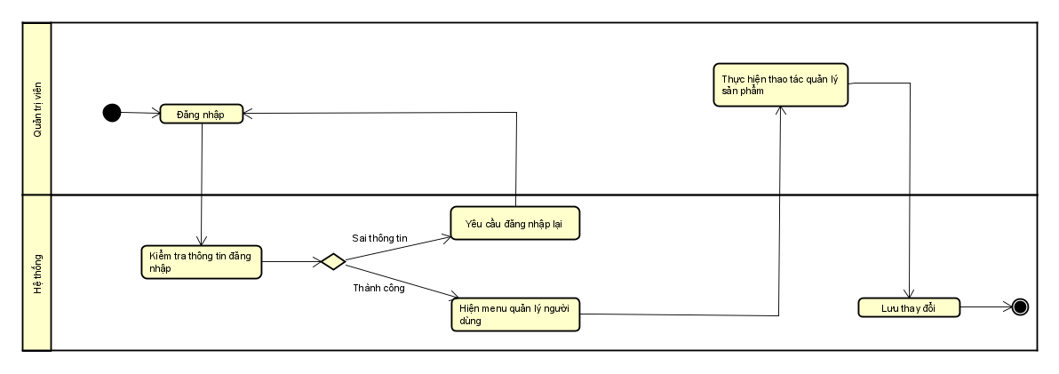

Đặc tả các chức năng
Chi tiết về các use case được đưa ra trong phần 2 được đặc tả trong các phần dưới đây.

Đặc tả use case UC001 “Thanh toán”
Use Case “Thanh toán”
- Mã use case
UC001
- Giới thiệu
Use case thanh toán đơn hàng
- Tác nhân
  - Khách
- Tiền điều kiện
Khách hàng đã chọn sản phẩm
- Luồng sự kiện chính (Thành công)
- Hệ thống hiển thị giao diện thanh toán
- Khách hàng nhập thông tin thẻ và xác nhận thanh toán
- Hệ thống yêu cầu ngân hàng xử lý thanh toán
- Ngân hàng xử lý thanh toán
- Hệ thống lưu giao dịch
- Hệ thống hiển thi thông tin giao dịch
- Luồng sự kiện thay thế
Bảng 1-Luồng sự kiện thay thế của Use case "Đăng ký"
STT | Vị trí | Điều kiện | Hành động | Vị trí tiếp tục
 | Tại bước 3 | Nếu thông tin thẻ không hợp lệ | - Hệ thống thông báo thôn tin thẻ không hợp lệ | Tiếp tục tại bước 1
 | Tại bước 5 | Nếu thông tin thẻ sai | - Hệ thống thông báo thông tin thẻ sai | Tiếp tục tại bước 1
 | Tại bước 5 | Nếu số dư trong tài khoản không đủ | - Hệ thống thông báo số dư không đủ | Tiếp tục tại bước 1

- Biểu đồ hoạt động
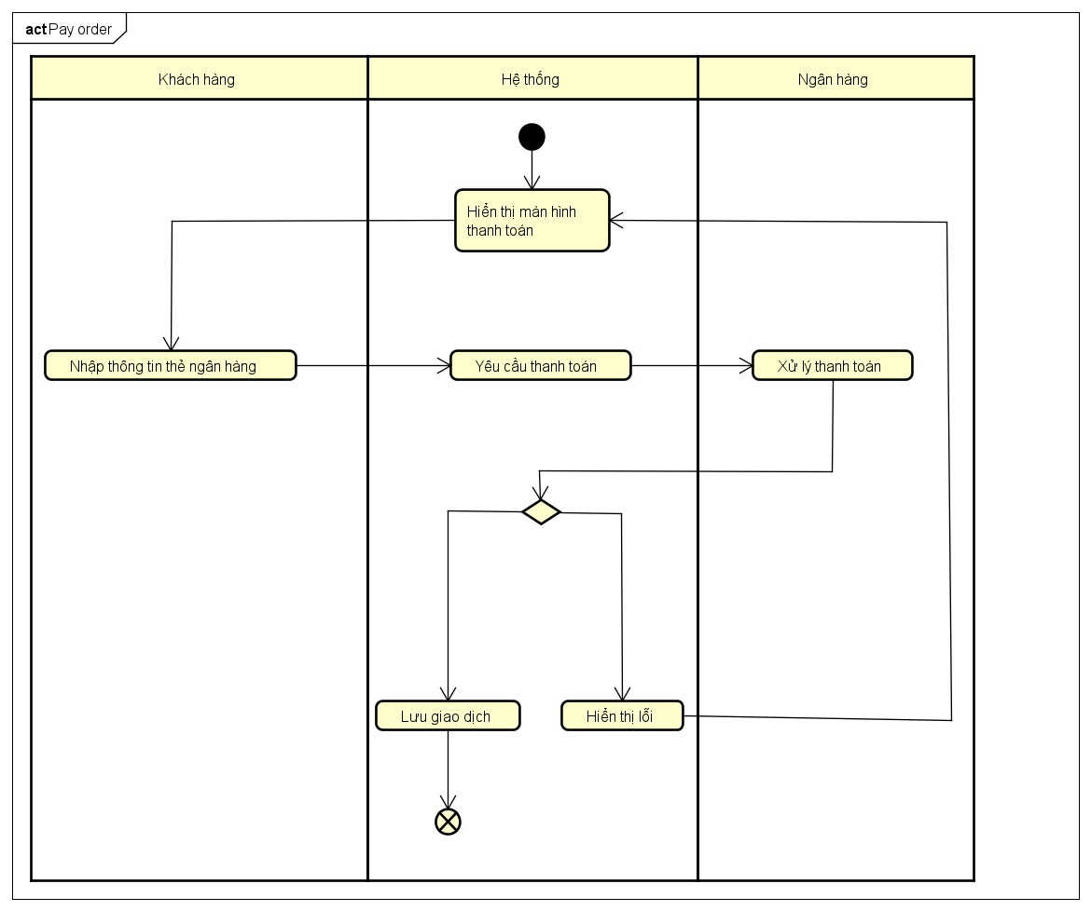

- Dữ liệu đầu vào
Bảng 2-Dữ liệu đầu vào của thông tin đơn hàng
STT | Trường dữ liệu | Mô tả | Bắt buộc? | Điều kiện hợp lệ | Ví dụ
 | Tên chủ thẻ |  | Có | Tối đa 50 ký tự | DO MINH HIEU
 | Số thẻ |  | Có | 16 số | 1234 5678 9123 4567
 | Ngày đăng ký |  | Có | Gồm tháng và 2 số cuối của năm | 01/23
 | Mã bảo mật |  | Có | 3 số | 123
- Dữ liệu đầu ra

STT | Trường dữ liệu | Mô tả | Format | Ví dụ
1. | Transaction ID
2. | Tên thẻ |  |  | DO MINH HIEU
3. | Số dư |  | Căn phải  Đơn vị tiền Việt(VNĐ) | 1.200.000 VNĐ
4. | Nội dung giao dịch
5. | Ngày giao dịch |  | dd/mm/yyyy | 05/10/2023

9. Hậu điều kiện
Không

Đặc tả use case UC002 “Đặt hàng”
Use Case “Đặt hàng”
- Mã use case
UC002
- Giới thiệu
Use case đặt hàng
- Tác nhân
  - Khách
- Tiền điều kiện
Khách hàng đã chọn sản phẩm
- Luồng sự kiện chính (Thành công)
- Khách chọn xem giỏ hàng
- Hệ thống hiển danh sách sản phẩm
- Khách chọn sản phẩm muốn mua
- Hệ thống kiểm tra số lượng hàng tồn kho có đủ cung cấp cho khách hàng
- Hệ thống yêu cầu khách hàng cập nhật thông tin giao hàng
- Hệ thống tính toán chi phí
- Hệ thống hiển thị giao diện thanh toán
- Khách hàng thanh toán đơn hàng
- Quản trị viên phê duyệt đơn hàng
- Hệ thống thông báo đặt hàng thành công
- Luồng sự kiện thay thế
Bảng 3-Luồng sự kiện thay thế của Use case "Đặt hàng"
No | Location | Condition | Action | Resume location
1. | Step 3 | Nếu sản phẩm không đủ số lượng | - Hệ thống thông báo và trở lại giao diện giỏ hàng, khách chọn và đặt hàng lại | Kết thúc
2. | At Step 5 | Nếu thông tin giao hàng không hợp lệ | - Hệ thống thông báo thông tin người dùng nhập không hợp lệ | Step 4
3. | At Step 9 | Nếu thanh toán thất bại | - Hệ thống thông báo lỗi thanh toán | Step 8

- Biểu đồ hoạt động
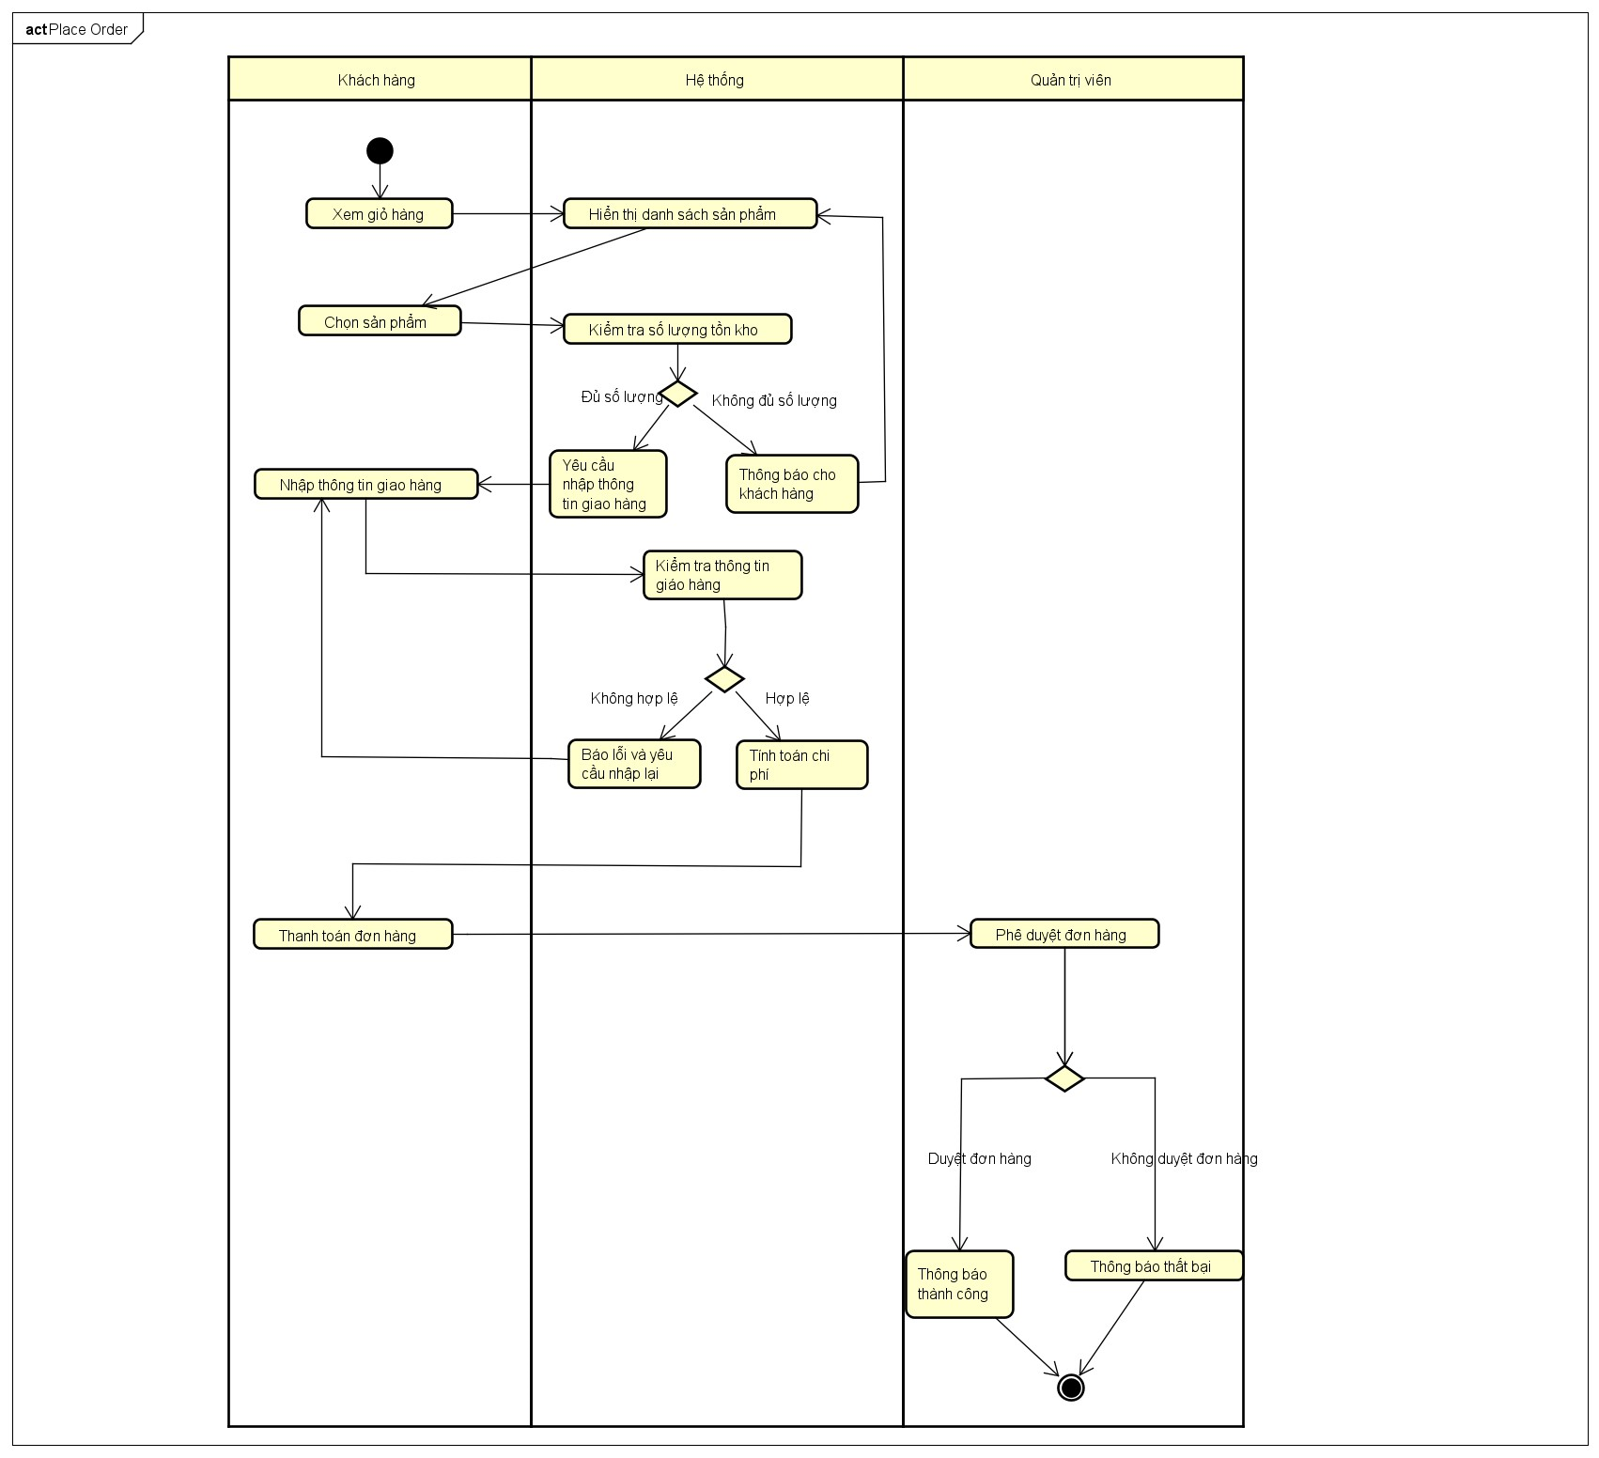
- Dữ liệu đầu vào
Bảng 4-Dữ liệu đầu vào của thông tin đơn hàng
No |  | Data fields |  | Description |  | Mandatory |  | Valid condition |  | Example
1. |  | Tên người nhận |  |  |  | Có |  |  |  | Do Minh Hieu
2. | Số điện thoại |  |  |  | Có |  | 10 số |  | 0987654321
3. | Tỉnh |  | Chọn từ danh sách |  | Có |  |  |  | Hanoi
4. | Địa chỉ |  |  |  | Có |  |  |  | 12, 34 Alley of Tran Thai Tong street, Cau Giay district
5. | Cách thức giao hàng |  |  |  | Không

- Dữ liệu đầu ra

No | Data fields | Description | Display format | Example
1. | Tiêu đề | Tiêu đề của sản phẩm |  | DVD Phim Vượt  ngục
2. | Giá | Giá tương ứng của sản phẩm | - Format theo 3 số  - Số nguyên  - Căn phải | 123,000
3. | Số lượng | Số lượng tương ứng của sản phẩm | - Số nguyên  - Căn phải | 2
4. | Tổng giá |  | - Format theo 3 số  - Số nguyên  - Căn phải | 246,000
5. | Tống chi phí trước VAT |  | - Format theo 3 số  - Số nguyên  - Căn phải | 2,106,000
6. | Tống chi phí |  | - Format theo 3 số  - Số nguyên  - Căn phải | 2,316,600

7. | Phí giao hàng |  |  | 30,000
8. | Tổng | Tổng chi phí và phí giao hàng |  | 2,346,600
9. | Đơn vị tiền |  |  | VND
10. | Tên |  |  | Do Minh Hieu
11. | Số điện thoại |  |  | 0987654321
12. | Tỉnh | Chọn từ danh sách |  | Hanoi
13. | Địa chỉ |  |  | 12, 34 Alley of Tran Thai Tong street, Cau Giay district
14. | Cách thức giao hàng

10. Hậu điều kiện
Không

Đặc tả use case UC003 “Đặt hàng nhanh”
Use Case “Đặt hàng nhanh”
- Mã use case
UC003
- Giới thiệu
Use case đặt hàng nhanh
- Tác nhân
3.1 Khách
4. Tiền điều kiện
Khách hàng đã chọn sản phẩm
5. Luồng sự kiện chính (Thành công)
- Khách chọn giao hàng nhanh
- Khách hàng nhập địa chỉ giao hàng
- Hệ thống kiểm tra địa chỉ có hỗ trợ giao hành nhanh không
- Hệ thống kiểm tra sản phẩm có hỗ trợ giao hàng nhanh không
- Hệ thống tính toán chi phí
- Hệ thống hiển thị form thông tin giao hàng nhanh
- Khách hàng xác nhận giao hàng nhanh
6. Luồng sự kiện thay thế
Bảng 5-Luồng sự kiện thay thế của Use case "Đặt hàng"
No | Location | Condition | Action | Resume location
1. | At Step 3 | Nếu địa chỉ không hỗ trợ giao hàng nhanh | - Hệ thống thông báo và trở lại giao diện điền thông tin giao hàng | Kết thúc
2. | At Step 4 | Nếu sản phẩm không hỗ trợ giao hàng nhanh | - Hệ thống thông báo và trở lại giao diện điền thông tin giao hàng | Kết thúc

- Biểu đồ hoạt động
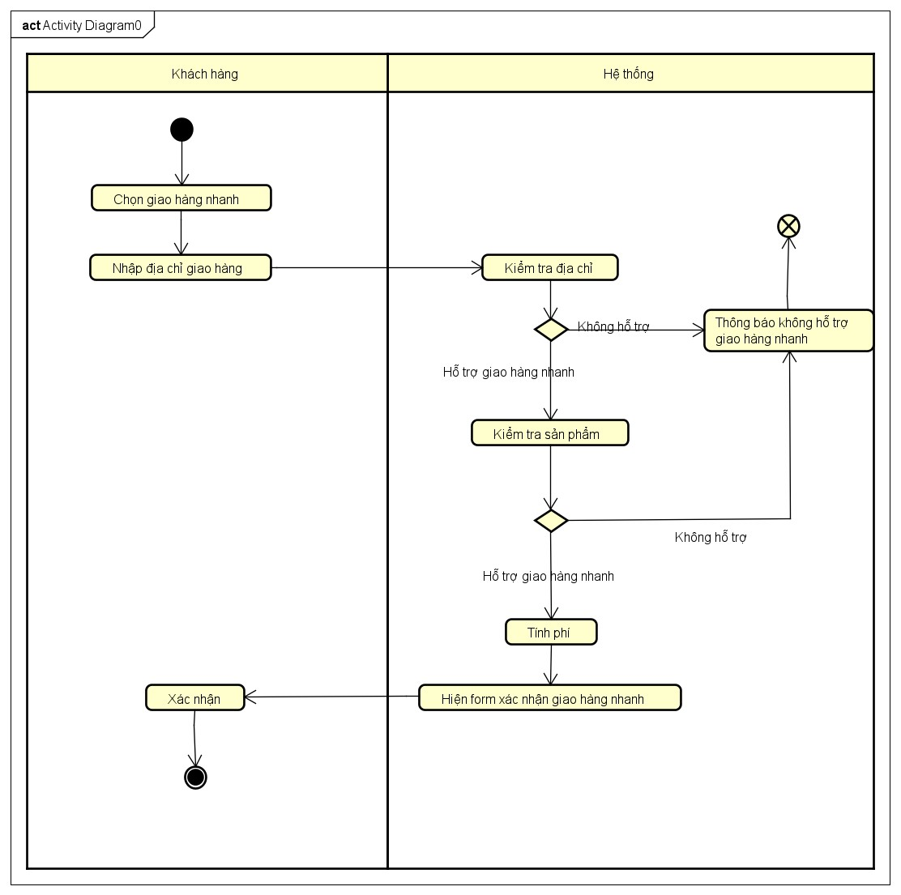
- Dữ liệu đầu vào
Bảng 6-Dữ liệu đầu vào của thông tin đơn hàng
No |  | Data fields |  | Description |  | Mandatory |  | Valid condition |  | Example
1. |  | Tên người nhận |  |  |  | Có |  |  |  | Do Minh Hieu
2. | Số điện thoại |  |  |  | Có |  | 10 số |  | 0987654321
3. | Tỉnh |  | Chọn từ danh sách |  | Có |  |  |  | Hanoi
4. | Địa chỉ |  |  |  | Có |  |  |  | 12, 34 Alley of Tran Thai Tong street, Cau Giay district
5. | Cách thức giao hàng |  |  |  | Có

- Dữ liệu đầu ra

No | Data fields | Description | Display format | Example
1. | Tiêu đề | Tiêu đề của sản phẩm |  | DVD Phim Vượt  ngục
2. | Giá | Giá tương ứng của sản phẩm | - Format theo 3 số  - Số nguyên  - Căn phải | 123,000
3. | Số lượng | Số lượng tương ứng của sản phẩm | - Số nguyên  - Căn phải | 2
4. | Tổng giá |  | - Format theo 3 số  - Số nguyên  - Căn phải | 246,000
5. | Tống chi phí trước VAT |  | - Format theo 3 số  - Số nguyên  - Căn phải | 2,106,000
6. | Tống chi phí |  | - Format theo 3 số  - Số nguyên  - Căn phải | 2,316,600

7. | Phí giao hàng |  |  | 30,000
8. | Tổng | Tổng chi phí và phí giao hàng |  | 2,346,600
9. | Đơn vị tiền |  |  | VND
10. | Tên |  |  | Do Minh Hieu
11. | Số điện thoại |  |  | 0987654321
12. | Tỉnh | Chọn từ danh sách |  | Hanoi
13. | Địa chỉ |  |  | 12, 34 Alley of Tran Thai Tong street, Cau Giay district
14. | Cách thức giao hàng

10. Hậu điều kiện
Không

Đặc tả use case UC005 “CRUD chức năng quản lý sản phẩm”
<Chú ý: Để tránh mất thời gian quá nhiều vào các chức năng CRUD, chỉ cần đặc tả cho 1 CRUD, các CRUD có thể ghi là tương tự Use case UC005 chẳng hạn, các CRUD khác chỉ cần có đặc tả dữ liệu vào/ra>
Use Case “CRUD chức năng quản lý sản phẩm”
- Mã use case
UC005
- Giới thiệu
Use case mô tả hành động CRUD quản lý sản phẩm của quản trị viên
- Tác nhân
  - Quản trị viên
- Tiền điều kiện
Khách đăng nhập thành công với vai trò là quản trị viên
- Luồng sự kiện chính (Thành công)
  - Xem
- Quản trị viên yêu cầu Xem danh sách sản phẩm
- Hệ thống lấy danh sách sản phẩm
- Hệ thống hiển thị giao diện Xem danh sách sản phẩm
- Quản trị viên yêu cầu xem chi tiết sản phẩm
- Hệ thống hiển thi giao diện chi tiết sản phẩm
  - Sửa
- Quản trị viên chọn một sản phẩm và yêu cầu sửa
- Hệ thống lấy thông tin chi tiết của sản phẩm và hiển thị thông tin cũ của sản phẩm trên giao diện sửa chức năng
- Người dùng chỉnh sửa các thông tin sản phẩm và yêu cầu sửa
- Hệ thống kiểm tra các trường bắt buộc nhập
- Hệ thống kiểm tra các trường cần đảm bảo duy nhất
- Hệ thống cập nhật các thông tin cần chỉnh sửa và thông báo chỉnh sửa thành công.
  - Xóa
- Quản trị viên chọn một sản phẩm và yêu cầu xoá
- Hệ thống hiển thị thông báo yêu cầu người dùng xác nhận việc xoá
- Người dùng xác nhận xoá sản phẩm
- Hệ thống xoá sản phẩm và thông báo xoá thành công
  - Thêm
- Luồng sự kiện thay thế
Bảng 7-Luồng sự kiện thay thế của Use case "Xem"
STT | Vị trí | Điều kiện | Hành động | Vị trí tiếp tục
 | Tại bước 5 |  | - Quản trị viên lựa chọn một nhóm sản phẩm | Use case kết thúc
 | Tại bước 5 |  | - Hệ thống lấy các sản phẩm ng thuộc nhóm chức năng đã chọn, hiển thị lên giao diện | Use case kết thúc

Bảng 8-Luồng sự kiện thay thế của Use case "Sửa"
STT | Vị trí | Điều kiện | Hành động | Vị trí tiếp tục
 | Tại bước 5 | Nếu quản trị viên nhập thiếu trường | - Hệ thống thông báo lỗi: chưa nhập đủ các trường cần thiết | Tiếp tục tại bước 2
 | Tại bước 6 | Nếu quản trị viên nhập trùng | - Hệ thống thông báo lỗi: thông báo cụ thể trường nào không duy nhất | Tiếp tục tại bước 2

Bảng 9-Luồng sự kiện thay thế của Use case "Xóa"
STT | Vị trí | Điều kiện | Hành động | Vị trí tiếp tục
 | Tại bước 4 | Nếu người dùng xác nhận không xoá | - Không | Use case kết thúc

- Biểu đồ hoạt động
…
- Dữ liệu đầu vào
Bảng 10-Dữ liệu đầu vào khi thêm/sửa chức năng
STT | Trường dữ liệu | Mô tả | Bắt buộc? | Điều kiện hợp lệ | Ví dụ
 | Tên sản phẩm |  | Có | Duy nhất | Đĩa CD
 | Nguyên giá |  | Có |  | 100.000đ
- Dữ liệu đầu ra
Không
- Hậu điều kiện
Không

Use Case “CRUD chức năng quản lý người dùng”
Tương tự Use case UC005
Dữ liệu đầu vào
Bảng 11-Dữ liệu đầu vào khi thêm/sửa chức năng
STT | Trường dữ liệu | Mô tả | Bắt buộc? | Điều kiện hợp lệ | Ví dụ
1 | Tên người dùng |  | Có | Duy nhất | Nguyễn Văn A
2 | Mật khẩu |  | Có |  | 123456
3 | Số điện thoại |  | Có |  | 0123456789
4 | Địa chỉ |  | Có |  | Số nhà 123, đường Nguyễn Trãi, Hà Nội

Các yêu cầu khác
<Đưa ra các yêu cầu khác nếu có, bao gồm các yêu cầu phi chức năng như hiệu năng, độ tin cậy, tính dễ dùng, tính dễ bảo trì; hoặc các yêu cầu về mặt kỹ thuật như về CSDL, công nghệ sử dụng…>

Chức năng (Functionality)
<Các yêu cầu về chức năng chung cho nhiều use case được ghi ở đây>
- Trong các chuỗi sự kiện của các use case, tất cả các bước có thao tác với CSDL, nếu có lỗi trong quá trình kết nối hoặc thao tác, cần có thông báo lỗi tương ứng để tác nhân biết là lỗi liên quan đến CSDL chứ không liên quan tới lỗi của người dùng
- Các use case do Quản trị viên và Người dùng sử dụng thì Khách cần đăng nhập với vai trò tương ứng
- Định dạng hiển thị chung như sau:
  - Số căn phải
  - Chữ căn trái
  - Font: Arial 14, màu đen
  - Nền trắng

Tính dễ dùng (Usability)
Các chức năng cần được thiết kế sao cho dễ thao tác. Cần có hướng dẫn cụ thể lỗi sai của người dùng để người dùng biết định vị lỗi, biết lỗi gì và biết cách sửa lỗi.

Các yêu cầu khác
<Mô tả các yêu cầu khác tại đây, trên mục này có thể thêm các đặc tính chất lượng khác như Hiệu năng – Efficiency/Performance, Tính tin cậy – Reliability, Tính dễ bảo trì – Maintainability, Tính khả chuyển – Portability>

